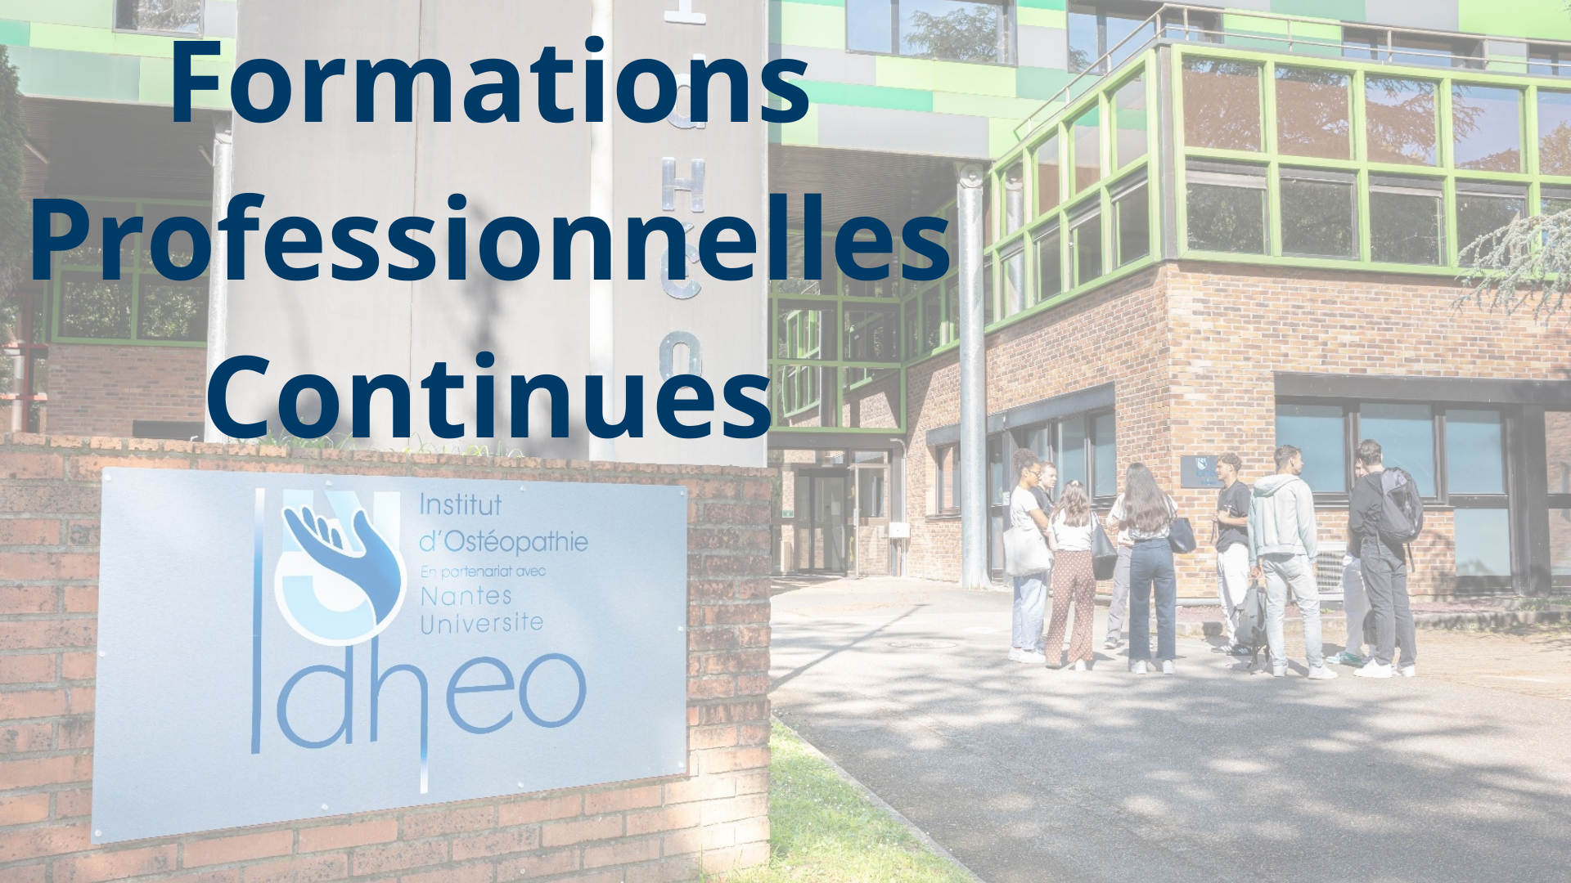

Pour les professionnels ostéopathes exclusifs
2026/2027

Mélodie BRETIGNIER
La maternité au cœur de la santé de la femme

Lieu de la formation : Dates de la formation : Horaires de la formation :
IdHEO Nantes 6 novembre 2026 8h30 - 12h30 / 13h30 - 18h30
15 boulevard Marcel Paul 7 novembre 2026 8h30 - 12h30 / 13h30 - 18h30
Parc de l’Angevinière (bât F) 8 novembre 2026 8h30 - 12h30 / 13h30 - 15h30
44800 Saint-Herblain

OBJECTIFS :

- Acquérir les connaissances médicales indispensables à la prise en charge pluridisciplinaire.
- Être capable de mettre en place une consultation adaptée à la symptomatologie de la patiente avec des techniques spécifiques.
- Intégrer le mécanisme Diaphragme - Sangle abdominale - Plancher pelvien
- Être en capacité de guider la patiente sur des exercices physique adaptées
PROGRAMME ET METHODES :

Vendredi de 8h30 à 12h30 et de 13h30 à 18h30
1-GENERALITES
  - Le cycle menstruel Physiologie, les hormones, contraception, fertilité et ovulation
  - Cas particulier : l’endométriose pathologie, infertilité, quoi faire en ostéopathie ?
  - Calcul de la grossesse, suivi médical (examens obligatoires, échographies

Samedi de 8h30 à 12h30 et de 13h30 à 18h30
2-LA GROSSESSE
2-1 Pathologies et diag différentiels et d’exclusion
2-2 Les hormones de grossesse
2-3 Posture de la femme enceinte
2-4 Premier trimestre : motifs de consultation et pratique : Chasse liquide Thorax/abdomen Caisson abdominal Mobilité utérine Lames SRPG
2-5 Deuxième trimestre : motifs de consultation et pratique :
- Technique ligamentaire type Cathie Symphyse Pubienne
- Travail des hanches en décubitus latéral
- Travail spécifique de la capsule antérieure de hanche et ligaments larges
- Travail de la névralgie intercostale
- Travail du coccyx Travail sur le Swiss Ball
- Technique du Canal carpien
- Cas du diastasis : intérêt et importance de la pratique sportive pendant la grossesse comment diriger /encadrer une pratique, une sportive de haut niveau et comment organiser un cours de renforcement musculaire pendant la grossesse
2-6 Troisième trimestre : motifs de consultation et pratique :
- Travail sur le bébé en position non céphalique
- Préparation ostéopathique à la naissance
3- LE POST-PARTUM
3-1 Les hormones
3-2 Babyblues et dépression du Post-partum
3-3 Pathologies, diagnostics différentiels et urgences vitales
3-4 Rappels Péridurale et césarienne
3-5 Posture et Post-Partum
3-6 Motifs de consultation et pratique :
- Technique du quadrant abdominal

- Travail des côtes basses Technique des versions du bassin
- Travail de la symphyse pubienne
- Travail post-péridurale Travail des cicatrices

Dimanche de 8h30 à 12h30 et de 13h30 à 15h30
Sport et périnatalité
Cas cliniques et traitements

Tarif : 500 €

Agnès PIERSON
Formation Ostéopathie tissulaire appliquée aux nourrissons
Lieu de la formation : Dates de la formation : Horaires de la formation :
IdHEO Nantes 10 décembre 2026 8h00 - 12h00 / 13h00 - 17h00
15 boulevard Marcel Paul 11 décembre 2026 8h00 - 12h00 / 13h00 - 17h00
Parc de l’Angevinière (bât F) 12 décembre 2026 8h00 - 12h00 / 13h00 - 17h00
44800 Saint-Herblain 13 décembre 2026 8h00 - 12h00 / 13h00 - 17h00

OBJECTIFS :

L’objectif du stage est d’avoir une vision authentique sur le nourrisson, comprendre ce qu’il a vécu durant
ses 9 mois de gestation, prendre conscience de qui il est afin de mieux répondre à ses besoins ; après l’avoir
accueilli dans nos mains, apprendre à le laisser nous guider pour lui permettre de s’auto traiter.
A ce moment les mots de R. Becker « seuls les tissus savent » prendront alors tout leur sens.

PROGRAMME ET METHODES :

JOUR 1 :
Introduction 9h
présentation individuelle et attentes de chacun
présentation du déroulement du stage
Le nourrisson quel est cet être ? 10h30
Intérêt de l’ostéopathie chez le nourrisson
Le nourrisson, quelques rappels

JOUR 2 :
Approche crânienne globale 9h
Mise en pratique par binôme de l’enseignement du Jour 1 10h
Énergie =information en mouvement
-le traumatisme, le stress, le métabolique
Modélisation du cas ostéopathique.
Modus operandi
Mise en pratique par binôme
Les techniques : Décompression utérine globale 14h
Technique Base /voûte
Technique des parts condylaires

Technique hépatique et médiastinale

Technique bassin global

Mise en pratique par binôme des techniques

JOUR 3 :
Technique spécifique du bassin 9h
Technique des membranes
Charnière C/D et Ceinture scapulaire
Mise en pratique par binôme des techniques
Sphère antérieure 14h

Définitions : Still point , arrêt en contrainte, fulcrum
Processus physiologique de la naissance.
Anamnèse dynamique et sémiologie .
Mise en pratique par binôme

JOUR 4 :
Sémiologie : Les troubles ORL et digestifs 9h
Les troubles du comportement et de la posture
La plagiocéphalie, le torticolis
Mise en pratique par binôme
Cas cliniques 14h

Evaluations (sous forme de questionnaire) , dernières Questions- réponses
L’objectif du stage est d’avoir une vision authentique sur le nourrisson, comprendre
ce qu’il a vécu durant ses 9 mois de gestation. Prendre conscience de qui il EST afin
de mieux répondre à ses besoins. Après l’avoir accueilli dans nos mains, apprendre à
le laisser nous guider pour lui permettre de s’auto traiter. A ce moment les mots de R.
Becker “seuls les tissus savent “ prendront alors tout leur sens.

La conscience corporelle et la communication tissulaire 14h
Libérer la vie
Définition de la conscience et de l’ÊTRE
La palpation et ses paramètres subjectifs et objectifs
TARIF : 600 €

Tarif : 600 €

Alexa WRZESINKI
Formations aux examens physiques et tests fonctionnels
Lieu de la formation : Dates de la formation : Horaires de la formation :
IdHEO Nantes 18 janvier 2027 9h00 - 12h30 / 14h00 - 17h30
15 boulevard Marcel Paul 19 janvier 2027 9h00 - 12h30 / 14h00 - 17h30
Parc de l’Angevinière (bât F) 20 janvier 2027 9h00 - 12h30 / 14h00 - 17h30
44800 Saint-Herblain

OBJECTIFS :

Objectif général :
Permettre aux professionnels de santé manuelle d’acquérir une approche globale, clinique et intégrative de la prise en charge des patientes présentant une endométriose.

Objectifs opérationnels :
À l’issue de la formation, les participants seront capables de :
Identifier les mécanismes physiopathologiques de l’endométriose et ses différentes formes cliniques
Reconnaître les signes fonctionnels et les tableaux douloureux associés
Réaliser une anamnèse ciblée et adaptée aux douleurs pelviennes chroniques
Mettre en place un raisonnement clinique spécifique à l’endométriose
Élaborer une prise en charge manuelle individualisée en fonction des symptômes
Adapter leur posture thérapeutique (écoute, consentement, relation de soin)
Utiliser des outils d’évaluation de la douleur et des facteurs de risque
Intégrer les dimensions psychosociales, sexuelles et émotionnelles dans la prise en charge
Orienter les patientes vers les professionnels de santé adaptés dans une logique de parcours de soins coordonné
Proposer des conseils complémentaires (hygiène de vie, activité physique, gestion du stress, etc.)

PROGRAMME ET METHODES :

JOUR 1 – Comprendre et évaluer
Matin (3h30)

1. Introduction et cadre de formation (45 min)
Présentation des objectifs et du cadre pédagogique
Recueil des attentes. Présentations
2. Bases fondamentales de l’endométriose (1h15)
Physiopathologie et hypothèses étiologiques
Épidémiologie
Présentations cliniques
3. Lecture des données médicales (1h30)
Imagerie et examens
Signes cliniques
Compréhension des comptes rendus médicaux

Après-midi (3h30)
4. Impacts de l’endométriose (1h30)
Qualité de vie
Sexualité
Fertilité
Santé mentale
5. Vécu des patientes et approche biopsychosociale (1h30)
Douleur chronique et syndrome myofascial
Facteurs contextuels
Limites fonctionnelles
6. Bilan clinique et anamnèse spécifique (1h30)
Construction de l’entretien
Organisation du raisonnement clinique
Notion de consentement et alliance thérapeutique

JOUR 2 – Évaluer et traiter
Matin (3h30)

1. Analyse des douleurs (2h)
Typologie des douleurs
Cartographie pelvienne
Lien avec l’anatomie
2. Facteurs de risque et outils d’évaluation (1h30)
Facteurs favorisants
Échelles et questionnaires
Après-midi (3h30)

3. Stratégies de prise en charge manuelle (2h)
Raisonnement thérapeutique
Adaptation aux symptômes
Individualisation du traitement
4. Travail en interdisciplinarité (1h30)
Parcours de soins
Place des traitements médicaux et chirurgicaux
Approches complémentaires (relaxation, etc.)

JOUR 3 – Approche intégrative et pratique
Matin (3h)

1. Endométriose dans la vie quotidienne (3h)
Fertilité
Grossesse
Sexualité
Activité physique
Alimentation
Approches complémentaires

Après-midi (2h + bilan)

2. Orientation et coordination des soins (30 min)
Réseaux de soins
Indications d’orientation
3. Techniques pratiques spécifiques (1h30)
Approche du petit bassin
Mise en pratique clinique
4. Synthèse et évaluation finale (1h)
Intégration des acquis
Évaluation des compétences

Tarif : 600 €

Pour vous inscrire aux Formations Professionnelles Continues de 2025-2026 :

  - Compléter le bulletin d’inscription 2025-2026 disponible en téléchargement
sur le site internet www.idheo.com

  - Joindre une copie de votre attestation RPPS
(N° d’identification)

  - Régler par chèque bancaire à l’ordre d’IdHEO

